基础练习三（无答案）

一.判断题（共39题，39分）
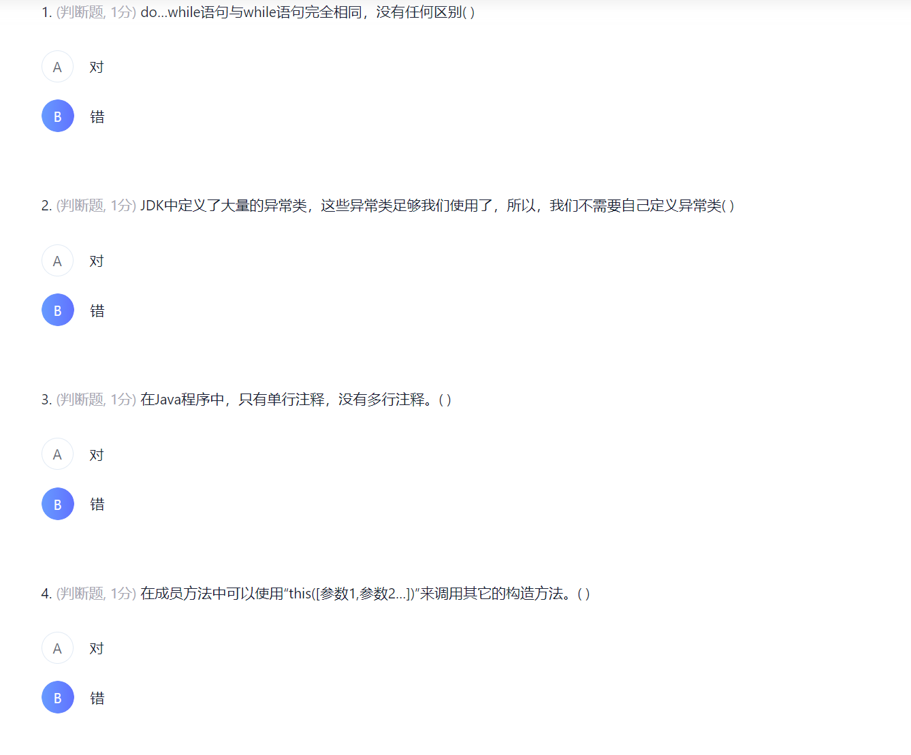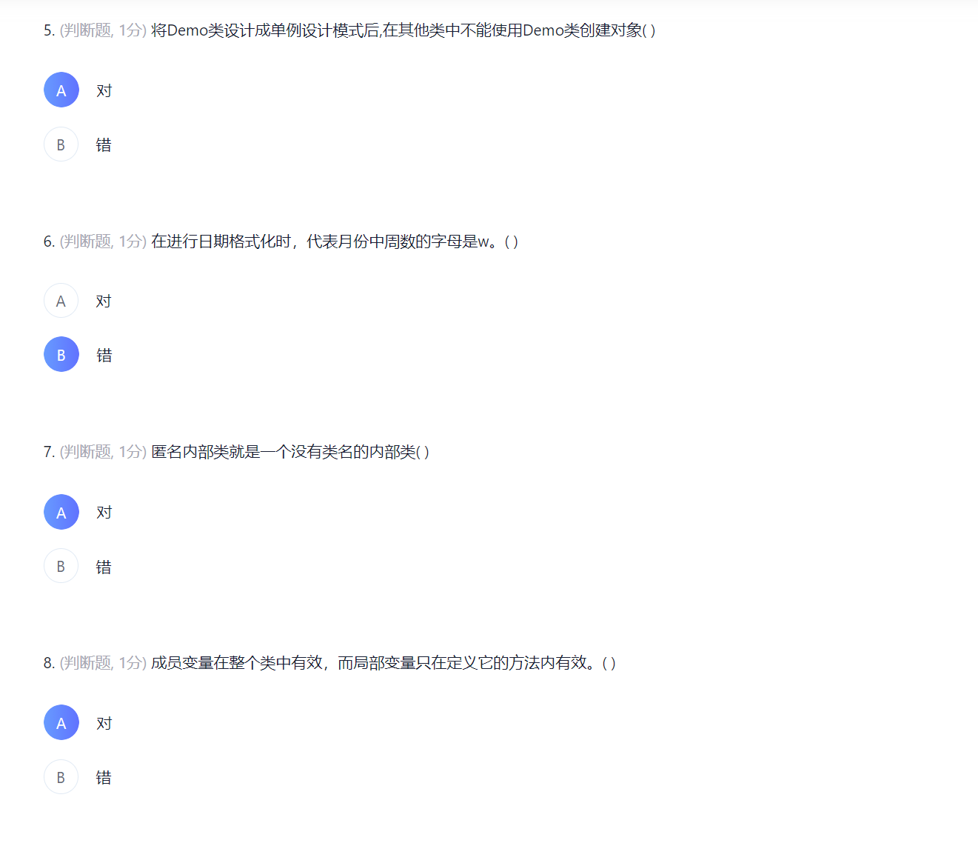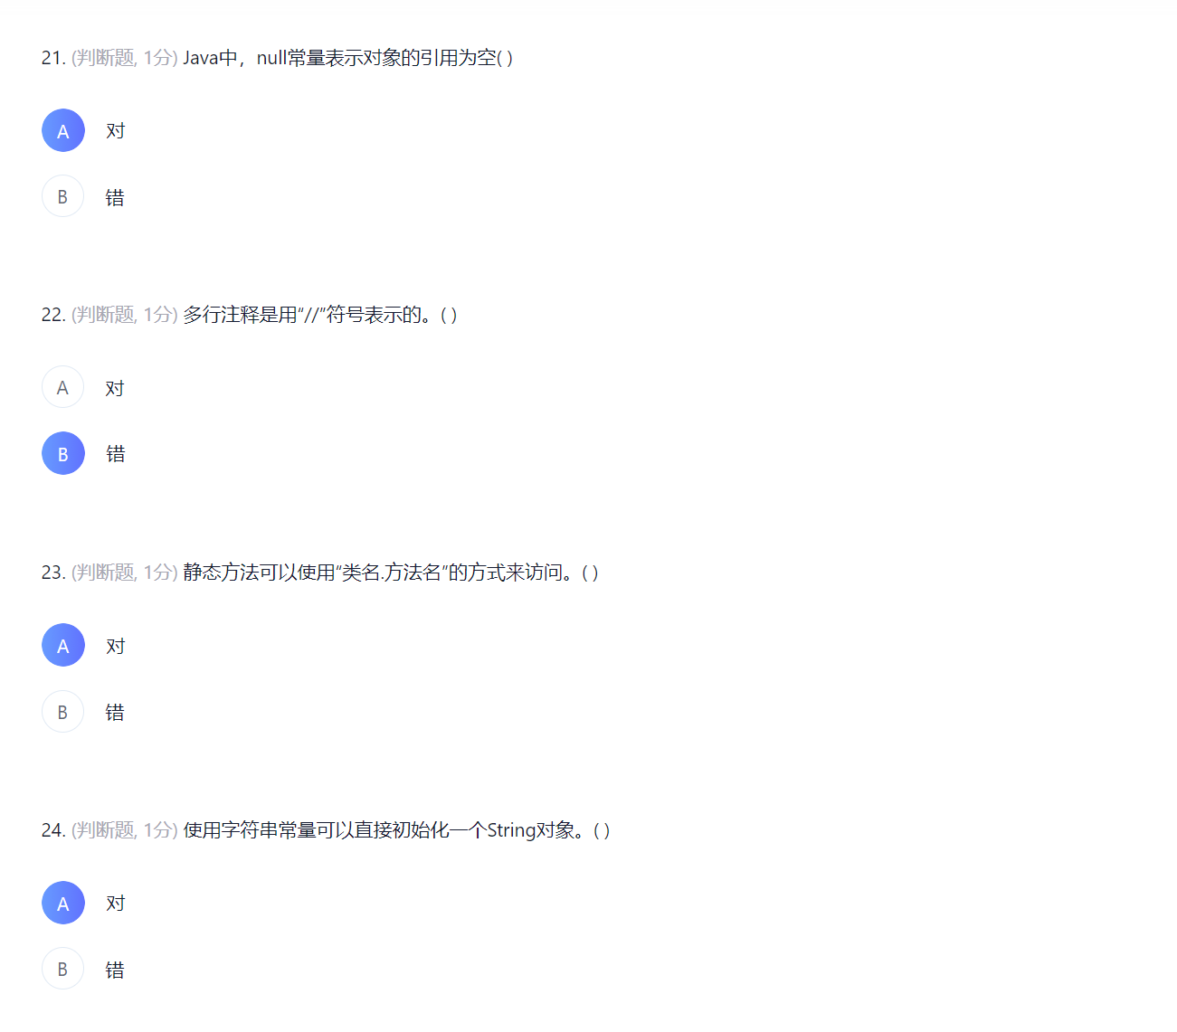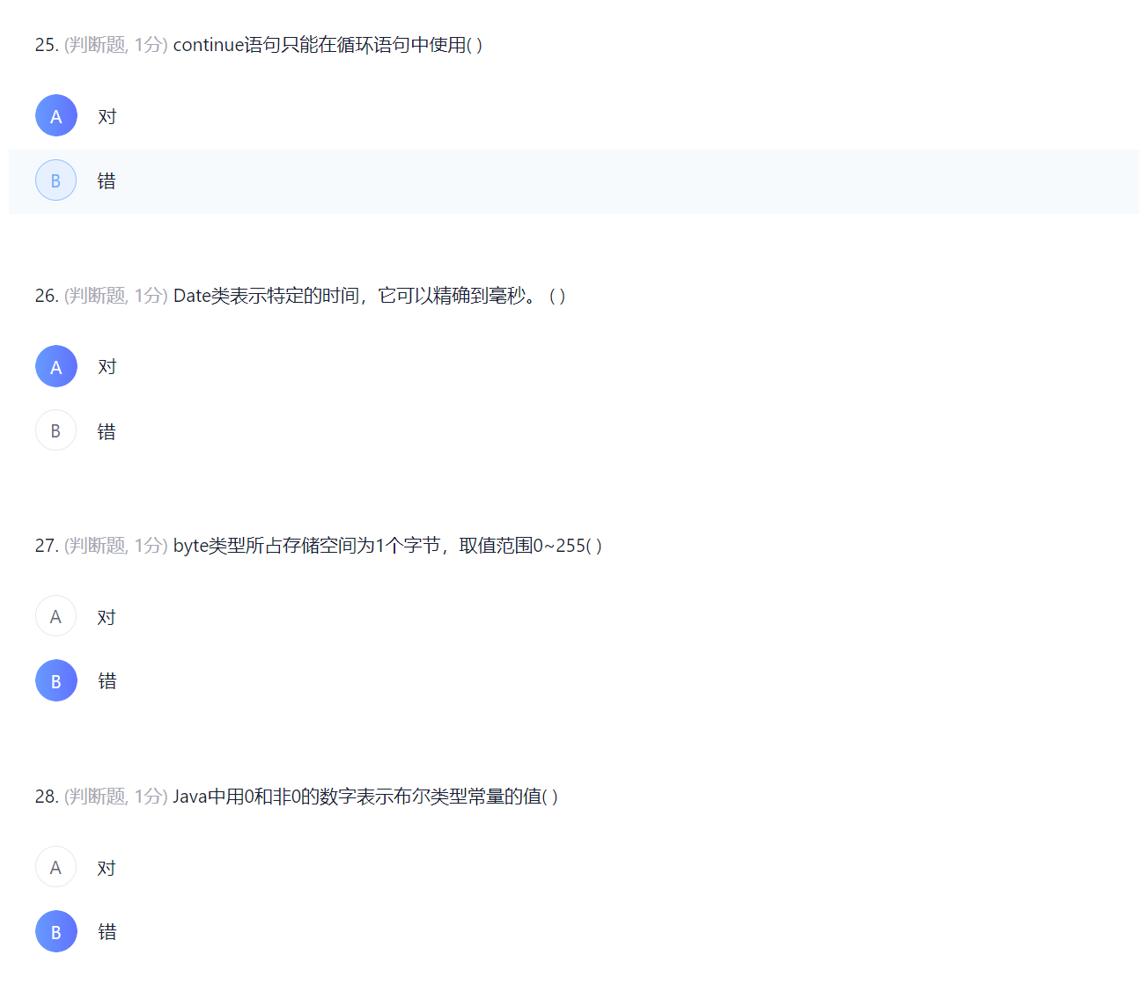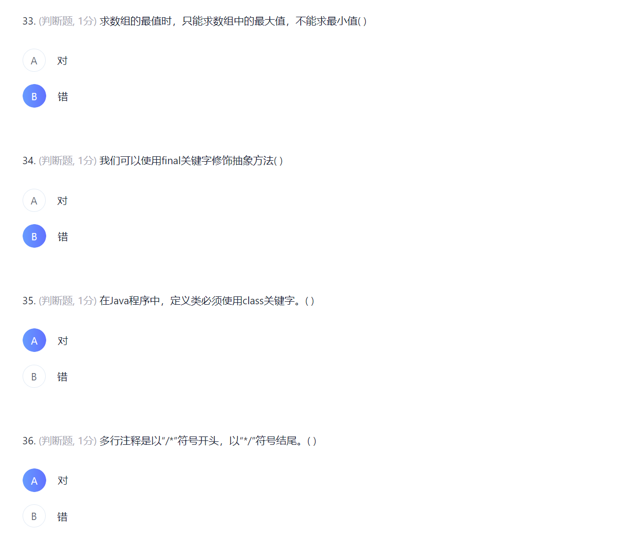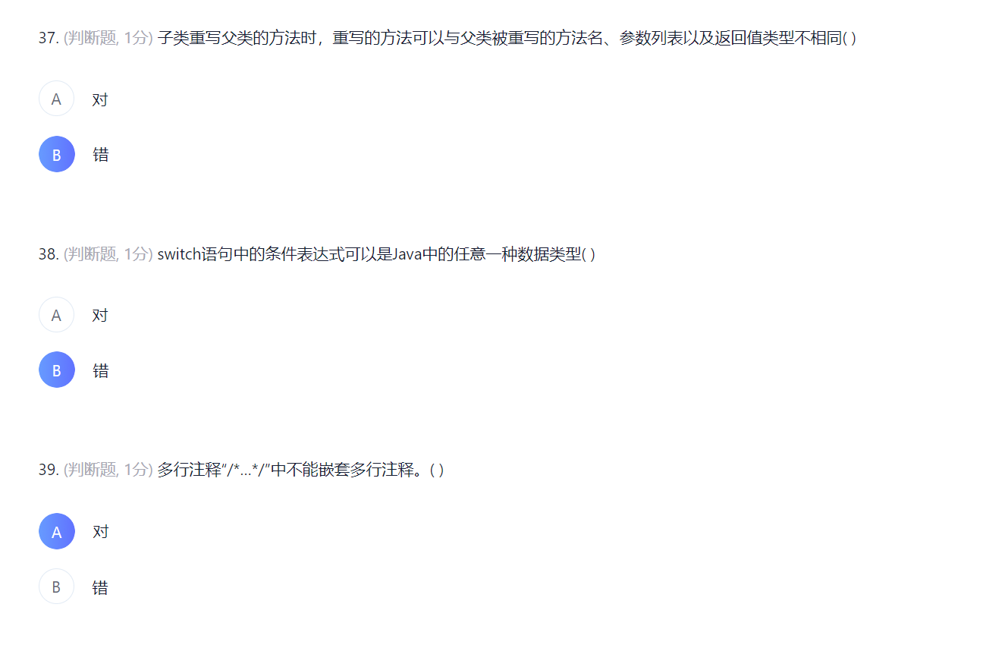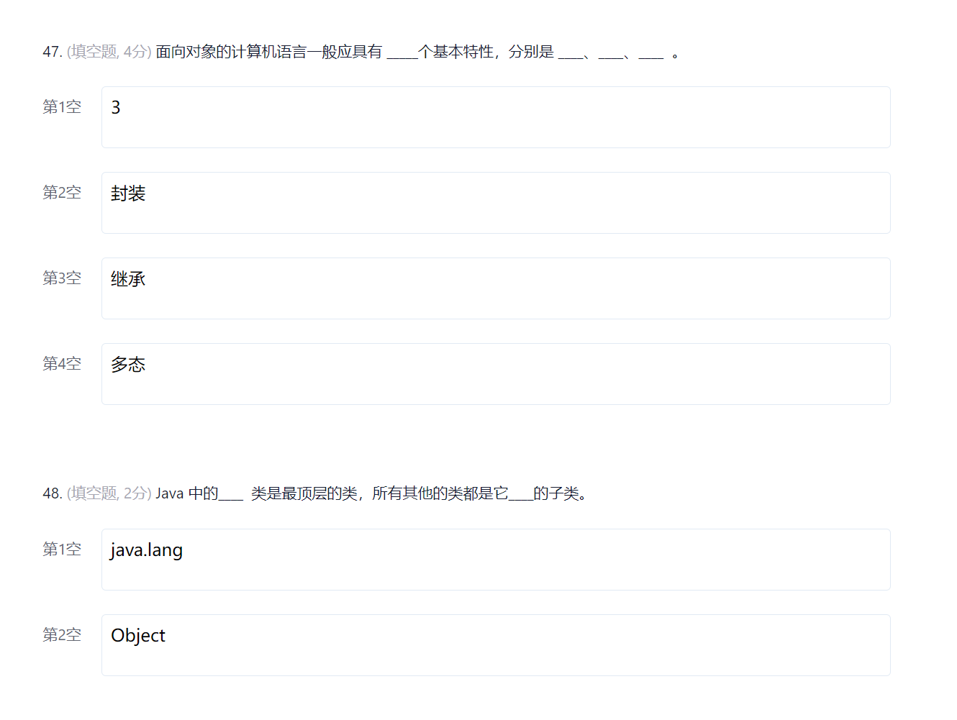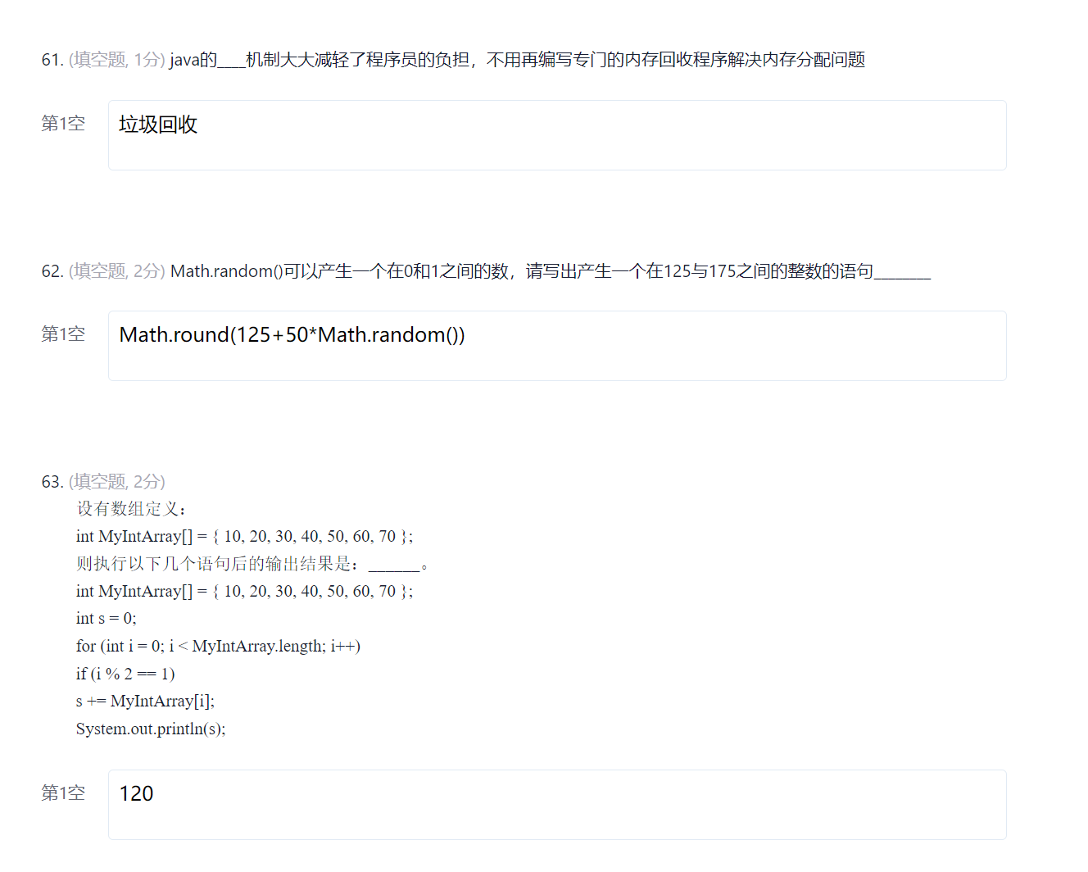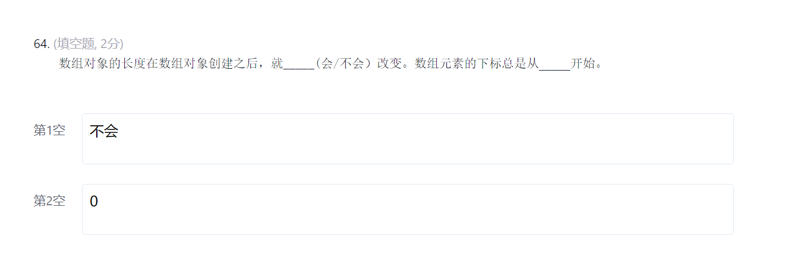
三. 简答题（共3题，18分）
65. (简答题, 6分) 简单描述Java的参数传值中的两种方式，基本数据类型参数的传值和引用类型参数的传值?

基本数据类型参数传值时，传递的是值的副本，方法内的修改不会影响原始值。
引用类型参数传值时，传递的是引用的副本，它们指向同一个对象，对对象状态的修改会反映到外部。
无论是哪种类型的参数，Java 始终采用值传递的方式，只不过引用类型传递的是引用的值。

66. (简答题, 6分) 基本数据类型和对象作为参数传递的不同？

基本数据类型作为参数在方法中传递的是值传递。
对象是引用传递，当对象作为参数传递时，传递的是对象的地址

67. (简答题, 6分) 简单阐述成员变量和局部变量的区别。

在类中的位置不同
在内存中的位置不同
生命周期不同
初始化值不同

